AMETISTA

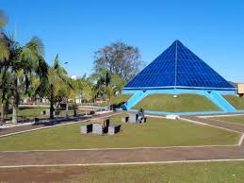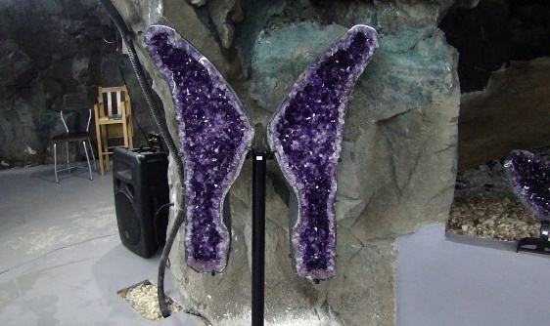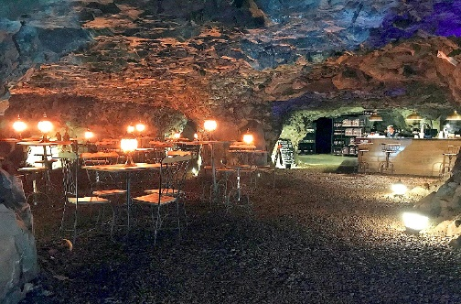
1º dia, - Porto Alegre – Santo Ângelo
Receptivo em Santo Ângelo, rodoviária. Segue para Ametista do Sul. (230 km). Diretamente para check-in no Hotel Ametista. Noite livre.

2 dia Passeios Ametista do Sul
Garimpo em Atividade, Ametista Parque Museu, Igreja Ametista, Pirâmide, lojas artesanato, Vinícola Ametista (todos Ingressos todos incluso).
3 Dia, Ametista do Sul/Santo Ângelo/Porto Alegre
Visita opcional, Museu do Bambu, LP LOJA, retorno a Santo Ângelo, diretamente para rodoviária, viagem de retorno.

Preço e condições de pagamento (preço por passageiro em R$):
Condições | Apto Duplo | Apto Single
À vista | 1.523,00 | 1.734,00
1 + 5 x | 270,00 | 307,00
Data da Tabela: 02.08.2020 – Preços sujeitos à alteração sem prévio aviso

Serviços incluídos: 2 diárias com café da manhã; ingressos, guia local a partir de Santo Ângelo. Tur relacionados.

Preço e condições de pagamento (preço por passageiro em R$):
Condições | Apto Duplo | Apto Single
À vista | 2.292,00 | 3.272,00
1 + 5 x | 406,00 | 580,00
Data da Tabela: 02.08.2020 – Preços sujeitos à alteração sem prévio aviso

Serviços incluídos: Transporte privado desde Porto Alegre; 2 diárias com café da manhã; ingressos, guia local a partir de Santo Ângelo. Tur relacionados.

